**МЕТОДИЧЕСКАЯ РАЗРАБОТКА ЗАНЯТИЯ**

**Тренинг на развитие креативного мышления**

1. **Актуальность проводимого занятия**

Известно, что современные тенденции социального развития ставят новые задачи, поскольку не только и даже не столько полученные знания, сформированные умения и навыки, а особый, креативный образ мышления будет являться залогом социального успеха каждого, а значит, залогом процветания нации**.**

В настоящее время наблюдается значительный рост и развитие новых технологий, а поэтому возросла потребность общества в людях, способных к креативности, обладающих нестандартным мышлением, умеющих находить оригинальные решения любых жизненных проблем, обладающих высокой коммуникабельностью.

Необходимо уделять пристальное внимание совершенствованию творческих способностей личности ребенка, поскольку период подросткового возраста – наиболее оптимальный период для их развития. Кроме того, исследования последних лет выявили у подростков значительно большие, чем предполагалось ранее, возможности усваивать как в привычной, так и нестандартной ситуации.

1. **Цель и задачи занятия**

**Цель занятия:** способствовать развитию характеристик креативного мышления у обучающихся посредством игровой деятельности.

**Задачи**:

* способствовать актуализации знаний обучающихся об особенностях креативного мышления;
* способствовать формированию осознания ценности креативных черт собственной личности;
* развитие позитивного самоотношения;
* формирование эмоционально положительного отношения к креативному процессу;
* совершенствование личностных качеств: независимость, решительность, настойчивость при достижении цели, способность отстаивать свое мнение.

1. **Содержание занятия: поэтапное изложение плана**

**План занятия:**

|  |  |  |  |
| --- | --- | --- | --- |
| **Название этапа** | **Форма проведения** | **Время** | **Материалы** |
| Вводное слово ведущего | Беседа | 3-5 минут | Экран, презентация |
| Проведение игры | Игры | 40 минут | Столы, стулья, бумага, ручк, фломастеры, карашнаши, бумага |
| Рефлексия | Беседа | 10 минут | Презентация, компьютер |

**Описание содержания этапов:**

Ссылка на сопроводительный материал https://docs.google.com/presentation/d/1Y1BoNdEKz0SbmbetTH6C09awsih_zDW3/edit#slide=id.p1

1. **Вводное слово ведущего**

Сегодня, мы с вами попробуем понять, что же такое креативное мышление и насколько хорошо оно развито у вас. Итак, как вы думаете, что такое креативное мышление?

Ответы детей.

Совершенно верно, другими словами креативное мышление — это способность нестандартно воспринимать окружающий мир и генерировать принципиально новые идеи. Исходя из этого определения, можно выделить два ключевых понятия: «нестандартное восприятие» и «новые идеи».

Первое означает, что можно увидеть что-нибудь уникальное или необычное даже в привычных вещах. Например, большинство людей просто смотрят на облака, и лишь самые творческие из них видят «белогривых лошадок». Одни слышат шум мотора, а другие угадывают в этих звуках начало будущей музыкальной композиции. Кто-то огорчится, что выкинул деньги на билет, чтобы «полюбоваться» черным квадратом на белом фоне, зато другой человек увидел в этой картине весь вселенский смысл бытия.

Благодаря второму качеству, мы не только черпаем вдохновение из казалось бы банальных вещей, но превращаем их в произведения искусства. Это, как на примере с шумом мотора. Какой-нибудь композитор может угадать в этом наборе звуков именно тот мотив, который он давно искал, чтобы «доукомплектовать» свой будущий шлягер.

Сегодня мы с вами попробуем раскрыть работу вашего«нестандартного восприятия» и разберем способы развития «новых идей».

**Как вы думаете, зачем вообще нам нужно креативное мышление?**

Если разобраться, то креативное мышление – это одно из тех эволюционных приспособлений, которое помогло человеку подняться над всеми другими животными. Пока что, способность креативно мыслить делает человека более конкурентным по сравнению с искусственным интеллектом. Ведь креативное мышление – это возможность принимать решение в обход любым алгоритмам или здравому смыслу. Именно так, чаще всего, совершались судьбоносные открытия.

Везде, где играет роль логика или математический анализ, компьютер уже давно победил своего творца. Шахматисты регулярно проигрывают роботу, начиная с 90-х годов прошлого столетия. Даже сложнейшая тактическая игра «Шашки Го», и та сдалась перед ИИ в 2015 году. Но в ситуациях, где «вот той штуковиной» необходимо выкрутить «вот эту штуковину» ни один искусственный разум пока что не превзойдет.

Таким образом креативное мышление – это именно то умение, которое позволило человеку стать венцом природы и, при этом, дает возможность оставаться востребованным в период тотальной роботизации. Но чтобы так было дальше, необходимо уделять внимание развитию креативного мышления, поскольку конкуренты также не стоят на месте, как среди других людей, так и в цифровом мире.

1. **Проведение игры**

**Упражнение “Я хорош, потому что”**

Прежде чем мы начнем, мы хотим, чтобы вы понимали, что вы ценный и уникальный персонаж.У каждого из вас есть сильные стороны, то, что вы цените, принимаете и любите в себе, что дает вам чувство внутренней свободы и уверенности в собственных силах, что помогает выступить в трудную минуту.

Сейчас, мы предлагаем вам назвать как можно больше своих сильных качеств, умений, которые помогают вам в жизни, но минимум 7! При формулировании сильных сторон не умаляйте свои достоинства. Вы можете также отметить те положительные качества, которые вам не свойственны, но вы бы хотели их выработать в себе. На составление списка вам дается 3 минут.

После того, как участники составили списки они по очереди (по желанию) озвучивают записи и комментарии к ним. Высказываться нужно прямо, уверенно, без всяких «но...», «если...», «может быть», «я не совсем уверен в том, что» и т.п. Слушатели могут только уточнять детали или просить разъяснения, но не имеют права высказываться. Ребята не обязаны объяснять, почему считают те или иные качества точкой опоры, сильной стороной. Достаточно того, что сами в этом уверены.

Это упражнение направлено не только на определение своих сильных сторон, но и на формирование привычки думать о себе положительно. Поэтому при его выполнении необходимо следить за тем, чтобы участвующие избегали даже незначительных высказываний о своих недостатках, ошибках, слабостях. Любая попытка самокритики и самоосуждения должна пресекаться.

**Блок упражнений на «Нестандартное восприятие»**

**Упражнение “Странная вещь”**

Участникам, сидящим в кругу, демонстрируется какой-либо необычный предмет, назначение которого не вполне понятно (можно использовать даже не сам предмет, а его фотографию).

Каждый из участников по порядку должен быстро ответить на три вопроса:

1. Что это?

2. Откуда это взялось?

3. Как это можно использовать?

При этом повторяться не разрешается, каждый участник должен придумывать новые ответы на каждый из этих вопросов. Самый простой способ добыть реквизит для этого упражнения – брать не предметы целиком (их назначение, как правило, более или менее ясно), а обломки чего-либо – такие, чтобы по ним сложно было понять, откуда они взялись.

**Упражнение «Причины и следствия»**

Участникам дается изображение или краткое словесное описание какой-либо ситуации, допускающей множество вариантов трактовки, которая возникает вследствие разнообразных причин и приводит к различным последствиям (см. рисунок). Участники, объединенные в подгруппы по 3–4 человека, получают задание предположить больше:

1. Причин, которые могли привести к возникновению этой ситуации.

2. Следствий, которые могут возникнуть после нее.

Желательно, чтобы все подгруппы работали над одной и той же ситуацией. На выдвижение идей отводится 8-10 минут. Потом происходит их представление: участники каждой из подгрупп поочередно получают слово, для того чтобы озвучить одну из своих идей, потом слово передается следующей подгруппе, которая озвучивает еще одну идею и т. п. Повторяться нельзя. Группа, которой больше нечего сказать, выбывает из игры, и слово передается следующей. Побеждает и награждается аплодисментами та подгруппа, которая останется в игре последней. Сначала обсуждаются причины, потом следствия.

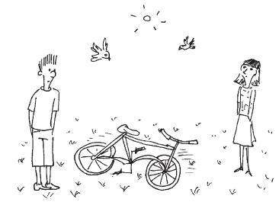

**Блок упражнений на «Новые идеи»**

**Упражнение “Красное и голубое”**

Выберете себе пару. Вы можете сесть или встать друг напротив друга. Сейчас вы должны поспорить друг с другом. Для этого я вам предлагаю простое предложение: «Что лучше: красное или голубое?

**Проведение игры**

Один из вас должен будет защищать мнение, что красное лучше, а другой - мнение, что лучше голубое. Каждый должен высказать как можно больше аргументов в поддержку той точки зрения, которую он защищает. Выдвигайте свои аргументы по очереди, при этом делать это надо как можно быстрее и как можно убедительнее. Представьте себе, что это игра в пинг-понг: ваши аргументы «летают туда-сюда», как мячик над столом».

Такое упражнение мобилизует чувства участников и активизирует как эмоциональный, так и интеллектуальный потенциал. При этом тренируются также и навыки слушания, и навыки убеждения другого. Поскольку в таком споре заведомо не может быть победителя, каждый из участников может гордиться собой и получить удовольствие не от результата, а от самого процесса спора.

**Упражнение «Коллективное рисование»**

Участники группы сидят по кругу. В кругу лежат цветные карандаши, мелки, фломастеры, листы бумаги. «Когда я скажу: “начали”, каждый из нас возьмет лист бумаги и все то, что ему потребуется для рисования на своем листе бумаги. На рисование у нас будет 15 секунд. За временем буду следить я и через 15 секунд попрошу каждого передать свой лист соседу слева. После того как вы получите лист, на котором уже что-то нарисовано, надо будет нарисовать еще что-то, развивая сюжет в любом направлении. Мы будем продолжать работу до тех пор, пока лист каждого не пройдет по кругу и не вернется к Вам».

Обсуждаемые вопросы:

- Какие моменты в развитии сюжета воспринимаются как необычные? Почему?

- Каким образом стереотипы влияют на развитие сюжета?

**Упражнение “Креативный архитектор”**

В этом упражнении вы — архитектор. Напишите на листе бумаги 10 любых существительных, которые приходят на ум. Например, киви, зима, бронза и т.д. Написали? А теперь представьте, что перечисленные слова — 10 обязательных условий заказчика, которому вы проектируете его загородный дом. А теперь по методу аналогий начинайте заполнять участок: «киви» — поклейте в комнатах обои зеленого цвета, «зима» — предусмотрите во дворе пространство под ледовый каток, «железо» — поставьте в помещении бронзовые фигуры и дальше продолжайте по такому принципу. Включите воображение и создайте реальный проект дома.

1. **Рефлексия**

Мы хотим поделиться с вами еще одним способом генерации новых идей. Перед вами таблица с буквами. Сфокусируйте взгляд и запомните слово, которое увидели первым. Долго не раздумывая, назовите 5 ассоциаций, связанных с ним. Эти понятия будут стимулировать поиск идей и станут импульсом к задаче, которую вам не удается решить. А сегодня, пусть они станут отражением вашего отношения к сегодняшнему занятию.

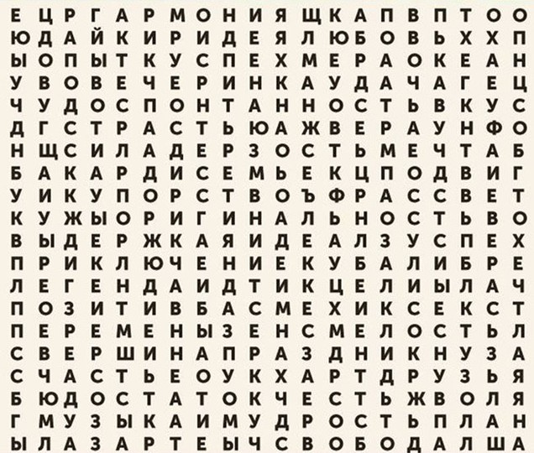

- Теперь перейдем к анализу деятельности: на столе вы видите 3 коробки с изображением предметов: Чемодан, корзина и мясорубка. Я выдам вам 3 листа. На первом листе необходимо указать наиболее ценные приобретения, которые вам удалось вынести за сегодняшний вечер – информация или умения, которые будут использоваться вами в дальнейшей деятельности, и отправляете этот лист в «Чемодан». На втором листе вы пишите вопросы тезисы, которые вы считаете ненужными, бесполезными, не пригодными к дальнейшему использованию и отправляете в «Мусорную корзину». И на последнем листе перечисляются те компоненты содержания занятия, которые, на Ваш взгляд, заслуживают внимания, но пока недостаточно осмыслены, то, что нужно додумать, доработать и отправляете этот лист в «Мясорубку».

- Теперь перейдем к анализу деятельности: на столе вы видите 3 коробки с изображением предметов: Чемодан, корзина и мясорубка. Я выдам вам 3 листа. На первом листе необходимо указать наиболее ценные приобретения, которые вам удалось вынести за сегодняшний вечер – информация или умения, которые будут использоваться вами в дальнейшей деятельности, и отправляете этот лист в «Чемодан». На втором листе вы пишите вопросы тезисы, которые вы считаете ненужными, бесполезными, не пригодными к дальнейшему использованию и отправляете в «Мусорную корзину». И на последнем листе перечисляются те компоненты содержания занятия, которые, на Ваш взгляд, заслуживают внимания, но пока недостаточно осмыслены, то, что нужно додумать, доработать и отправляете этот лист в «Мясорубку».